**Лабораторная работа №3**

**Цель:** познакомится с OrientDB. Создать тестовую базу данных, создать 2 коллекции, внести 5 записей, связать коллекции.

**Ход работы:**

Я создала базу данных Dasha (рис. 1)

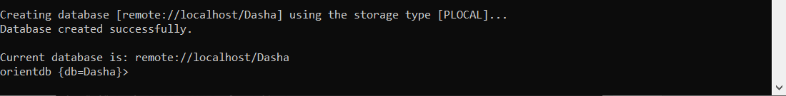

Рисунок 1 – создание базы данных

Создаю две коллекции c помощью метода CREATE CLASS:

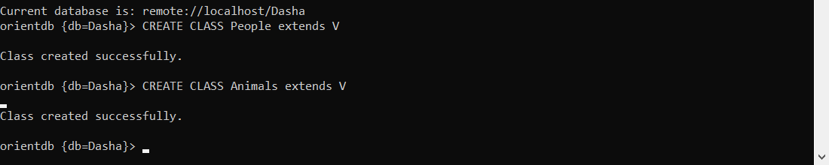

Рисунок 2 – коллекции

Создаю поля name и id в таблице People и заполняю их тестовыми данными:

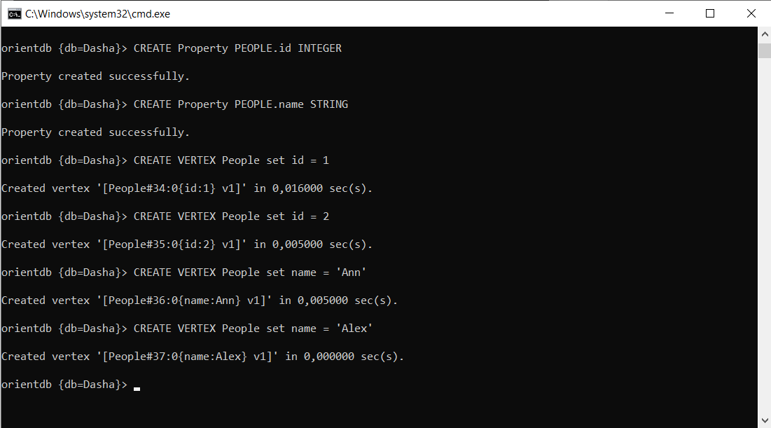

Рисунок 3 – заполнение полей таблицы People

То же самое проделываю с таблицей Animals

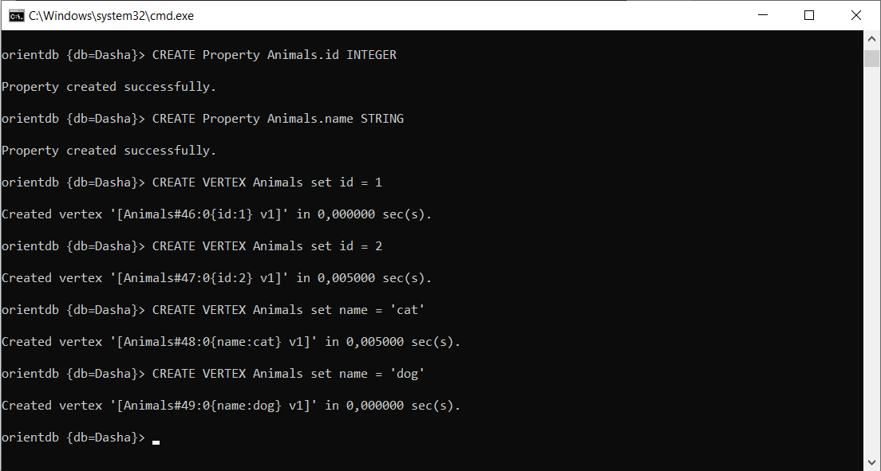

Рисунок 4 – заполнение полей таблицы Animals

Просматриваю номер каждой записи для дальнейшей связки (номер записи 46, 47, 23, 24 и т.д) :

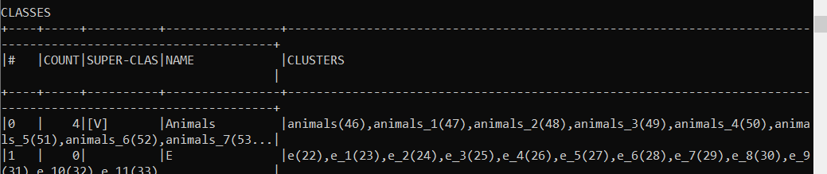

Рисунок 5 – просмотр номеров

Я создала связь между записями, основываясь на номера:

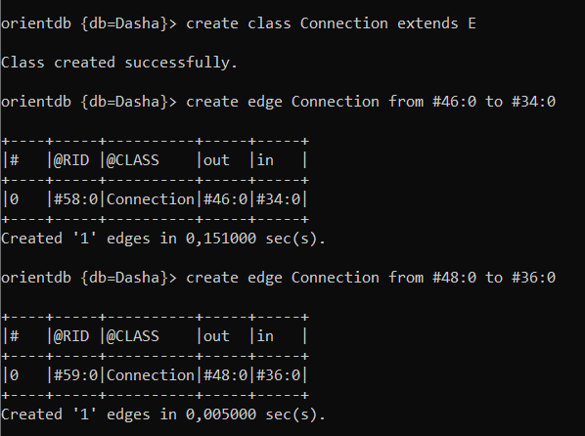

Рисунок 6 – создание связи между таблицами

Связи между таблицами:

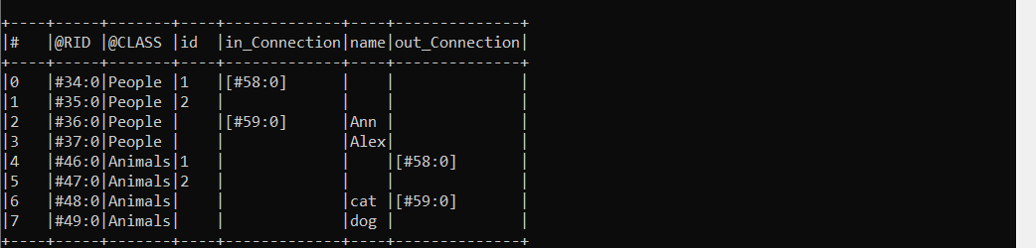

Рисунок 7 – связи между таблицами